

Evaluacija stručnog skupa
70. zimski seminar za geografe
Geografski odgovori na izazove suvremenog svijeta i nastave geografije
4. i 5. siječnja 2024.

Evaluacijski upitnik popunilo je 109 od 217 sudionika stručnoga skupa. Vrednovali su predavanja, predavače, organizaciju skupa. Izdvojili su vrijednost skupa, teme o kojima imaju potrebu više saznati i mogli su napisati poruku organizatorima. Rezultati su vidljivu u nastavku.
Procijenite predavanja s obzirom na sljedeće tvrdnje.
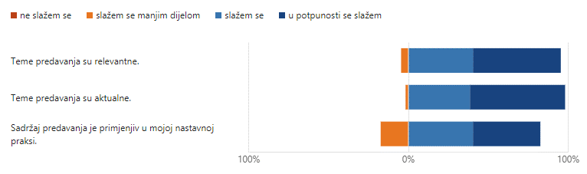
Većina kolega koji su popunili upitnik složila se i u potpunosti se složila s izjavom da su teme predavanja relevantne (40,4% i 55,0 % ) i aktualne (38,5 % i 59,6 %). Tek se manji dio (4,6 % i 1,8 %) složio manjim dijelom. Također je većina procijenila da su sadržaji predavanja primjenjivi u njihovoj nastavnoj praksi. S navedenom tvrdnjom složilo se (40,4 % ) i u potpunosti se složilo (42,2 %), a složio se manjim dijelom - 17,4 % sudionika stručnoga skupa koji su popunili upitnik.
Na skali od 1 (nezadovoljan/nezadovoljna) do 5 (izrazito zadovoljan/zadovoljna) procijenite u kojoj ste mjeri zadovoljni s:
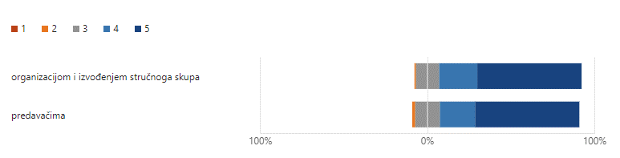
Većina sudionika je izrazito zadovoljna (5) organizacijom i izvođenjem (62,4 %) kao i predavačima (62,4 %). Ostale ocjene su zastupljene s manjim udjelom, nitko nije nezadovoljan organizacijom i izvođenjem stručnoga skupa i predavačima.

Što biste posebno izdvojili kao vrijednost stručnog skupa?
Mišljenja sudionika odnose se na dobru organizaciju skupa, priliku za susret i komunikaciju s kolegama (zajedništvo; susret s kolegama; razmjena iskustva, povezivanje), na stručnost i pripremljenost predavača, na teme predavanja (aktualne, primjenjive u nastavnoj praksi, kvalitetno odabrane, zanimljive, raznolike, korisne) i na osobni poticaj za daljnji rad u školi.
Navedite teme o kojima imate potrebu saznati više
Sudionici skupa istakli su dvije skupine tema, jedna je usmjerena na jačanje njihovih stručnih kompetencija, a druga na kompetencije poučavanja. Među temama ističu se: geopolitika s naglaskom na Latinsku Ameriku, prirodni resursi, geografija slobodnog vremena, istraživački i praktičan rad u nastavi geografije, umjetna inteligencija u nastavi, čitalačka pismenost učenika, GIS, rad s učenicima s teškoćama, motivacija učitelja, primjeri iz nastavne prakse.
Poruka organizatoru
Uz brojne pohvale za organizaciju zamijećeni su prijedlozi organizacijske prirode koji se odnose na kraće trajanje i veći broj predavanja te pridržavanja planiranog trajanja predavanja. U programu skupa predvidjeti veći broj primjera iz nastavne prakse i promisliti o odabiru pozitivnih tema koje sudionike mogu osnažiti.

